 | PROTOCOLO DE BIOSEGURIDAD PARA LA PREVENCIÓN DE LA TRANSMISIÓN DE COVID-19 | VERSIÓN: 4.0
 |  | CÓDIGO:
Seguridad, Salud en el Trabajo y Gestión Ambiental |  | FECHA: 30 de Noviembre de 2020

- LISTA DE VERSIONES

VERSIÓN | FECHA | RAZÓN DE LA ACTUALIZACIÓN
1 | Abril 2020 | Creación del documento por Servicios Integrados
2 | Mayo 2020 | Se incluye ítem de Manejo de residuos.
3 | Octubre 2020 | Ajustes según observaciones de ARL SURA y la Subdirección de SSTGA de Servicios Integrados.
4 | Diciembre 2020 | Ajuste de SSTGA de R o VR------de acuerdo a las características de Sede---__

Contenido

1. Introducción 3
3. Definiciones 3
4. Acciones a tomar en las instalaciones de la institución 4
3.1 Acciones de autocuidado 4
a. Autodiagnóstico de condiciones de salud 4
b. Lavado de Manos 5
c. Distanciamiento social responsable 6
3.2 Acciones a tomar para la reactivación del servicio de piscina 7
3.2.2 Medidas adicionales de bioseguridad para las actividades de piscina 7
a. Medidas de adecuación: 7
b. Medidas de aforos: 7
c. Medidas de limpieza y desinfección de las áreas anexas y complementarias a la piscina 8
d. Medidas para el uso de la piscina 9
e. Calidad del agua 9
f. Fortalecimiento estilos de vida saludables 10
3.3 Elementos de protección personal y dotación 10
3.3.1 EPP para el personal de la piscina 11
3.3.2 Alternativa de organización laboral 11
3.4 Manejo de residuos 13
3.5 Control de condiciones de salud de los colaboradores 14
3.6 Medidas que Medidas para el personal que labora en la piscina 14
3.7 Medidas para los usuarios 14
4. Plan de Comunicaciones 15
5. Seguimiento, control y monitoreo 17
6. Documentos o entidades de referencia 18

Introducción

Atendiendo a las recomendaciones brindadas por el Ministerio de Salud y de trabajo y al gran sentido de responsabilidad de la Corporación Universitaria Minuto de Dios referente a las medidas sanitarias que se deben tomar para afrontar la emergencia sanitaria por el COVID-19, se elabora el siguiente Protocolo el cual busca describir los diferentes controles que se adoptarán en las áreas de trabajo para prevenir contagios especialmente

Este protocolo de bioseguridad se desarrolla con el fin de garantizar condiciones seguras para los colaboradores y comunidad en general dentro de la emergencia sanitaria por COVID-19, permitiendo así el desarrollo de cada una de las actividades de la sede ____________

Este documento incluye medidas como controles de ingeniería, controles administrativos y uso de elementos de protección diseñados acorde a las características de la población de UNIMINUTO en las diferentes regiones a nivel Nacional, así mismo fue actualizada la Matriz de Identificación de peligros, Evaluación y Valoración de Riesgos – IPEVR y el Plan de Preparación, Prevención y Respuesta ante Emergencias –PPPRE.

Las responsabilidades de los diferentes miembros de la comunidad educativa frente a los protocolos están establecidas en la Matriz de responsabilidades de SSTGA, así mismo la normatividad aplicable que ha surgido durante la emergencia se encuentra identificada y valorada en la Matriz normativa nacional COVID 19. Lo cual se puede encontrar en:http://umd.uniminuto.edu/web/gestionhumana/documentos-seguridad-salud-en-el-trabajo-y-gestion-ambiental?p_p_id=56_INSTANCE_LhEt47TMxExL&p_p_lifecycle=0&p_p_state=normal&p_p_mode=view&p_p_col_id=column-1&p_p_col_count=1

- Objetivo

Adoptar el protocolo de bioseguridad para el manejo y control del riesgo de Coronavirus COVID-19 en las sedes que tengan piscinas, con el fin de disminuir el riesgo de transmisión del virus.

Definiciones

Aislamiento: Separación de una persona o grupo de personas de quienes se sabe o se cree que están infectadas con una enfermedad transmisible y potencialmente infecciosa de aquellas que no están infectadas, para prevenir la propagación del coronavirus (covid-19). El aislamiento para fines de salud pública puede ser voluntario u obligado por orden de la autoridad sanitaria

Autodiagnóstico de salud: Lista de chequeo realiza el colaborador para conocer un estado general de su salud de acuerdo con los síntomas que se presentan por el COVID-19.

Bioseguridad: Conjunto de medidas preventivas que tienen por objeto eliminar o minimizar el factor de riesgo biológico que pueda llegar a afectar a la salud, el medio ambiente o la vida de las personas, asegurando que el desarrollo o producto final de dichos procedimientos no atenten contra la salud y seguridad de los trabajadores.

Coronavirus: Los coronavirus son una extensa familia de virus que pueden causar enfermedades tanto en animales como en humanos. En los humanos, se sabe que varios coronavirus causan infecciones respiratorias que pueden ir desde el resfriado común hasta enfermedades más graves como el síndrome respiratorio de Oriente Medio (MERS) y el síndrome respiratorio agudo severo (SRAS). El coronavirus que se ha descubierto más recientemente causa la enfermedad por coronavirus COVID-19.

Covid-19: La COVID‑19 es la enfermedad infecciosa causada por el coronavirus que se ha descubierto más recientemente. Tanto este nuevo virus como la enfermedad que provoca eran desconocidos antes de que estallara el brote en Wuhan (China) en diciembre de 2019. Actualmente la COVID‑19 es una pandemia que afecta a muchos países de todo el mundo. Una persona puede contraer la COVID‑19 por contacto con otra que esté infectada por el virus. La enfermedad se propaga principalmente de persona a persona a través de las gotículas que salen despedidas de la nariz o la boca de una persona infectada al toser, estornudar o hablar.

Desinfección: Conjunto de operaciones que tienen como objetivo la reducción temporal del número de microorganismos vivos y la destrucción de los patógenos y alterantes.

Dilución: Es la reducción de la concentración de un producto químico al mezclarlo con agua, de acuerdo a las recomendaciones de un fabricante.

Distanciamiento individual responsable: Significa que las personas deben cumplir con los protocolos de bioseguridad establecidos por el Ministerio de Salud y Protección social. Así mismo, atender las instrucciones emitidas por los diferentes ministerios y entidades que tengan como objetivo evitar la propagación del covid-19. Es un llamado a la responsabilidad ciudadana para cumplir con los protocolos de bioseguridad, el uso de tapabocas, el lavado de manos frecuente y el distanciamiento social, de forma responsable. Quedarse en casa si no es necesario salir, evitar las actividades sociales no necesarias.

Limpieza: La limpieza es la ausencia de suciedad y su propósito es disminuir o exterminar los microorganismos.

Piscina: Construcción o recipiente de grandes dimensiones para bañarse, nadar o practicar deportes acuáticos.

Acciones a tomar en las instalaciones de la institución

3.1 Acciones de autocuidado

Autodiagnóstico de condiciones de salud

Todos los días antes de realizar el desplazamiento al trabajo o iniciar la jornada laboral el colaborador debe realizar el cuestionario de autodiagnóstico, el cual contendrá las siguientes preguntas:

1. ¿Tienes sensación de falta de aire de inicio brusco/ Dificultad para respirar?
2. ¿Tiene fiebre mayor o igual a 38 °C?
3. ¿Tiene tos seca
4. ¿Tiene sensación de fatiga o cansancio muscular?
5. ¿Tiene secreciones nasales?
6. ¿Tiene dolor de garganta?
7. ¿Tiene dolor de cabeza?
8. ¿Tiene perdida del olfato y/o del gusto?
9. ¿Tiene escalofríos?
10. ¿Tiene trastornos gástricos o intestinales (nauseas, vómito, diarrea)?
11. ¿Ha tenido contacto con personas que tengan síntomas de enfermedad respiratoria aguda o con personas con diagnóstico positivo para Coronavirus?
12. ¿Ha estado con personas que usted sospeche que pueden llegar a tener coronavirus?
13. ¿Es trabajador del área de salud? (solo aplica para estudiantes)
14. ¿Es mayor de 60 años?
15. ¿Presenta enfermedades como diabetes, hipertensión, dislipidemias, problemas de obesidad tipo II o más, falla cardíaca, enfermedades autoinmunes (Cáncer, VIH), lupus artritis, inmunosuprimidos?
16. ¿Ha hecho viajes nacionales o internacionales en los últimos 30 días?
17. ¿Se encuentra en estado de embarazo?

Si el colaborador marca SÍ en una o más de las respuestas, debe quedarse en casa, comunicarse e informar a su jefe inmediato o al profesional SSTGA de su Rectoría o Vicerrectoría para proceder de acuerdo a lo establecido en el Protocolo de condiciones de salud.

Este cuestionario será diligenciado a diario por el mecanismo que se establezca en cada Sede, informando al Líder SSTGA de su sede, en caso que algún colaborador reporte SI a alguna de las preguntas y no se quede en casa ni reporte a SSTGA el Líder SSTGA debe contactarlo para realizar seguimiento y definir el paso a seguir de acuerdo a lo establecido en el Protocolo de condiciones de salud.

Si durante el transcurso de la jornada laboral el colaborador presenta alguno de los síntomas de la encuesta debe reportarlo al jefe directo y al Líder SSTGA de su Rectoría o Vicerrectoría. En caso que el caso sospechoso se presente en sede se debe dirigir a la persona al área asignada para asilamiento transitorio el cual será las áreas de salud o en caso que no se cuente con área de salud el área asignada, allí permanecerá la persona sospechosa para COVID-19 hasta tanto se active el protocolo de acuerdo al Anexo 1. Protocolo en caso sospechoso o con síntomas de COVID – 19.

En el Anexo 1. Protocolo en caso sospechoso o con síntomas de COVID – 19 se encuentra establecida la ruta a seguir y el flujo de información en caso de presentarse un caso sospechoso o confirmado de COVID-19.

Lavado de Manos

Para cumplir con las rutinas de lavado tanto en trabajo en casa como en las instalaciones de la Universidad se realizarán las siguientes acciones:

- Publicación a través de correo, páginas institucionales, carteles en baños y cocinas y lugares donde se cuente con dispositivos para lavado de manos, de la pieza de protocolo lavado de manos:

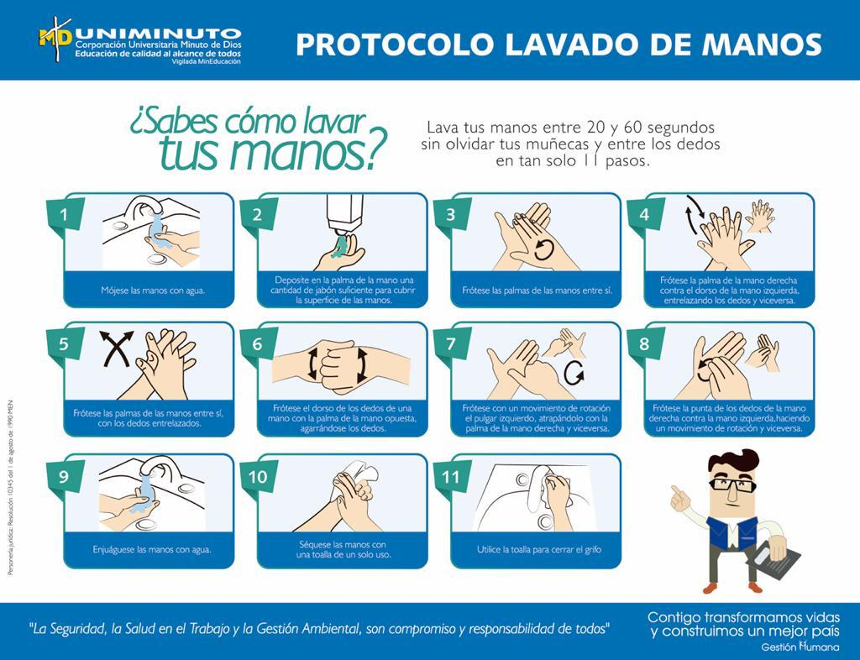
Imagen 1. Protocolo lavado de manos

- A través de mensajes que se proyectan en los computadores se recordará a los colaboradores la importancia del lavado de mano mínimo cada 3 horas así las manos se encuentre visiblemente limpias.
- En la página institucional La U me cuida, se cuenta con piezas informativas recordando la importancia del lavado de manos como mínimo cada 3 horas, esta información está disponible para todos los públicos.
- Todos los colaboradores deberán realizar lavado de manos después de entrar en contacto con: manijas, pasamanos, cerraduras, transporte, documentos, dinero, o cualquier otro objeto. También antes y después de comer, de ir al baño, de tocarse la cara, de usar tapaboca, después de estornudar y/o toser.
- En todos los baños se dispondrá de jabón antibacterial y toallas de baño desechables.

Distanciamiento social responsable

- Los colaboradores deben ser responsables frente a su autocuidado y evitar las siguientes conductas:
Reuniones en pasillos, acercamientos de persona a personas, intercambiar o compartir objetos personales como cubiertos o elementos de belleza, conversar distancias en momentos de almuerzo o cuando no se tenga el tapabocas puesto.
- En todo momento mantener 2 metros de distancia entre los colaboradores, contratistas y otras personas que ingresen a la institución.
- El colaborador realizará proceso de limpieza y desinfección diaria de sus elementos.
- Las personas circulantes de aseo y seguridad mantendrán distancia de 2 metros.
- Evitar el uso de accesorios tales como: pulseras, relojes, cadenas, anillos, entre otros y portar preferiblemente el cabello recogido.
- A través de pieza de comunicaciones se establecen los lineamientos para mantener el distanciamiento físico y se ubica en los lugares de mayor afluencia de personal.

3.2 Acciones a tomar para la reactivación del servicio de piscina

Las medidas de bioseguridad son las indicadas en la Resolución 666 de 2020 “por medio de la cual se adopta el protocolo general de bioseguridad para mitigar, controlar y realizar el adecuado manejo de la pandemia del coronavirus COVID-19”, así mismo se contemplan las medidas específicas acorde a la Resolución 1547 del 04 de septiembre de 2020, como protocolo específico para las actividades de piscina.

3.2.2 Medidas adicionales de bioseguridad para las actividades de piscina

Medidas de adecuación:

- Se adecúa al ingreso a la sede una zona de limpieza y desinfección para manos y calzado, la cual tiene un tapete con solución desinfectante, alcohol al 70%, gel antibacterial mínimo al 60% y toma de temperatura.
- Se cuenta con baños dotados de manera permanente de agua potable, papel higiénico, jabón, toallas desechables y contenedores para su descarte.
- Se demarca el ingreso a la piscina y baños para que se conserve la distancia de 2 metros en todo lugar y espacio donde sea necesario hacer filas y las zonas de concentración de usuarios.
- Se dota de un dispensador de gel antibacterial el ingreso a la piscina y alcohol para hacer aspersión de toallas, gorros, gafas y otros elementos.
- Al interior de la piscina, cada usuario tendrá un carril para poder practicas su deporte.
- Las toallas y bolsos estarán ubicadas dentro de un perímetro establecido, separados unos de otros y alejados de los bañistas.

Medidas de aforos:

- El aforo se define y publica en el ingreso a la piscina, el cual es visible a todo el público.
- Se define el aforo de la piscina acorde al siguiente cuadro:

Zona de estanque | Número de personas | Metros cuadrados
Estanque cubierto | XX1 | XX9
Estanque al aire libre | XX1 | XX6

Por lo que se define un aforo de: _XXXX10 personas

Distribuidas de la siguiente manera: XXX8 nadadores, un instructor y un salvavidas.

- Para poder cumplir con el aforo, se reorganizan los cursos y acorde a la distribución propuesta en la resolución, para un foso o vaso de ___ejemplo 26 m² de largo y ___ejemplo12.5 m² de ancho.

La piscina de la Sede -------------------, tiene un área total de: ______m². El pozo o vaso tiene un área de: __ m² de largo y ___m² de ancho y profundidad promedio de ___ metros. La distribución de usuarios, instructor y salvavidas en espacio de la piscina, se hará de la siguiente manera (el círculo con borde amarillo, representa al salvavidas):
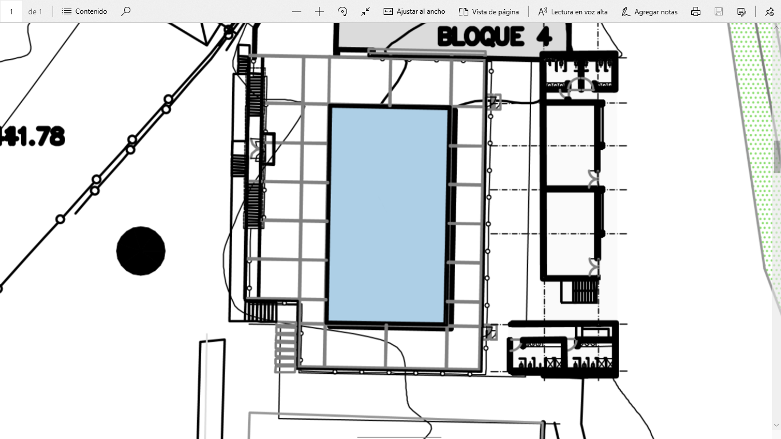
Imagen 2. Plano de aforo en piscina

Medidas de limpieza y desinfección de las áreas anexas y complementarias a la piscina

Se cuenta con un el procedimiento de limpieza y desinfección al interior de la sede de acuerdo al establecido en el Plan de Saneamiento Básico y así mismo se contemplan las siguientes medidas:

Medidas Generales:

- En todas las puertas de ingreso se contará con alcohol glicerinado mínimo al 60%, máximo al 95% y será obligatoria la desinfección para ingresar a las instalaciones de cualquiera de las sedes.
- Por cada 10 trabajadores se contará con un dispensador de alcohol glicerinado mínimo al 60%, máximo al 95% para que durante la jornada el trabajador que tenga contacto con documentos, teléfono, entre otros elementos de oficina pueda desinfectarse las manos.
- El personal de aseo debe contar con alcohol glicerinado mínimo al 60%, máximo al 95% en sus áreas de trabajo y luego de retirarse los guantes deberá realizar lavado y desinfección de manos.
- Sin previa desinfección de manos evite tocarse los ojos, la nariz o la boca.
- En diferentes puntos se contará con alcohol glicerinado mínimo al 60%, máximo al 95% para que todas las personas que ingresen realicen el proceso de desinfección.
- En algunas zonas elegidas se colocarán tapetes para desinfección de zapatos (en los diferentes puntos de acceso a las sedes).
- Se cuenta con el plan de saneamiento básico, el cual contiene las medidas necesarias para la limpieza y desinfección de áreas.

Medidas específicas para la piscina:

- Ventilación de los baños y vestidores, se garantizará la ventilación natural de estos espacios.
- La limpieza de superficies, elementos y equipos será exhaustiva, con especial cuidado de los baños, duchas, vestidores, manijas, grifos, llaves y pasamanos.
- Se identifican los andenes perimetrales como sitios en los cuales se debe hacer limpieza exhaustiva.
- La limpieza y desinfección de estas áreas será de tres veces al día y después de su uso.
- Se registrarán todas las operaciones de limpieza, mantenimiento y desinfección que se lleven a cabo antes y durante la apertura.
- Dentro del cuarto de productos químicos de la piscina también se almacenarán los de desinfección, acorde a los lineamientos para almacenamiento y manejo de productos químicos.

Medidas para el uso de la piscina

- Se realizará control de acceso para dar cumplimiento al número máximo de personas permitidas.
- Se verificará permanentemente que los baños y vestuarios estén dotados de jabón, papel desechable, cartel informativo del correcto lavado de manos y papeleras con tapa y pedal.
- Se cuenta con dispensadores de gel antibacterial u alcohol durante todo el recorrido que debe hacer la persona antes de llegar a la piscina.
- Se designa una persona para que haga acompañamiento permanente durante las actividades.
- Se recomienda a los usuarios que se duchen de manera rápida en las duchas externas, cuando finalicen la actividad y no en los vestidores, minimizando así el riesgo de contacto entre usuarios.
- Se lavarán y desinfectarán de manera diaria los chalecos y elementos que puedan ser utilizados en la piscina.
- No se permitirá el consumo de ningún tipo de alimento, ni de bebidas en el área de la piscina.
- Se reducen y separan las sillas de sol, garantizando el distanciamiento de dos metros.
- Se hará desinfección de las superficies de alto contacto como pasamanos, sillas, y similares.

Calidad del agua

La corporación Universitaria Minuto de Dios, garantizará las siguientes condiciones de calidad del agua:

- Mantener control de Ph entre 7.0 7.5
- Cloro libre residual: 2.0 – 4.0 mgCL2/L (ppm).
- Color visual aceptable.
- Material flotante: ausente.
- Olor aceptable.
- Transparencia: fondo visible.
- Temperatura: menor a 40 grados centígrados.
- Cuando la piscina esté en uso se deberán medir los niveles de PH y de cloro libre residual.
- El tiempo de recirculación del volumen total de agua debe realizarse según las especificaciones y necesidades de la piscina.
- Si la medición de cloro libre residual resultara <0.5 mg/l, se procederá a desalojar la piscina, no permitiendo el baño hasta que se vuelva a obtener una concentración mínima de <0.5 mg/l.
- Se limpiará diariamente cada uno de los elementos y equipos que hacen parte del sistema de tratamiento, como lo son los filtros, bombas, dosificadores.

Para piscinas climatizadas antes de volver a abrir, el agua será calentada de forma controlada, se aumentará la temperatura en no más de un grado centígrado cada cuatro horas para evitar el crecimiento bacteriano exponencial.

Fortalecimiento estilos de vida saludables

- Motivación para el consumo de frutas y verduras ricas en vitamina C
A través de los medios de comunicación masivos se motivará a los colaboradores para que consuman frutas ricas en vitamina C como mandarina, limón o naranja y vegetales como espinacas, brócoli y hortalizas que estimulan la formación de glóbulos blancos mejorando el sistema inmunológico.

- Motivación para realizar rutinas de ejercicio físico

A través de los medios de comunicación masivos se motivará a los colaboradores a realizar rutinas de ejercicio físico que permitan mantener cuerpo y mente sanos, fortaleciendo el sistema inmunológico.

- Campañas de Prevención de consumo de alcohol, tabaco y otras sustancias psicoactivas

Dando cumplimiento a la Resolución Rectoral 1437 del 20 de noviembre de 2017 en la cual se establecieron los lineamientos de Prevención de consumo de alcohol, tabaco y otras sustancias psicoactivas, se enviarán por los diferentes medios de comunicación piezas informativas resaltando como el consumo de tabaco genera mayor riesgo de infección por COVID-19.

Es importante destacar que, de acuerdo a información del Ministerio de Salud, dejar de fumar se convierte en una medida preventiva relevante para defenderse mejor del SARS-Cov-2 y evitar las enfermedades no transmisibles.

3.3 Elementos de protección personal y dotación

De acuerdo con el nivel de riesgo se realizará entrega de la cantidad de elementos de protección personal de acuerdo con la labor y para la prevención del COVID-19, que serán de uso obligatorio durante la emergencia sanitaria y todos los colaboradores deben seguir las indicaciones brindadas en cuanto a uso, almacenamiento, limpieza y disposición final.

Se realizó actualización de la matriz de EPP Anexo 2, incluyendo los elementos relacionados para la prevención del COVID-19.

Se establecen los siguientes lineamientos para el uso de EPP:

- En cada Rectoría y Vicerrectoría se garantizará disponibilidad y recambio de EPP.
- Al momento de la entrega de los EPP se realiza capacitación en uso, colocación, retiro, limpieza y disposición final.
- Los EPP son de uso personal y no pueden ser compartidos.
- Los EPP no desechables deberán ser lavados y desinfectados diariamente, con agua y jabón de acuerdo a los lineamientos del fabricante y almacenarse en un área limpia y seca.
- Con el fin de reducir las probabilidades de contagio se usará tapabocas en tela o desechables, cumpliendo con las indicaciones del Ministerio de Salud y protección social.
- Se debe realizar lavado de manos antes y después de usar el tapabocas.

3.3.1 EPP para el personal de la piscina

- Se suministra careta facial acuática a los salvavidas, la cual es de uso individual y deberá ser desinfectada antes y después de su uso.
- Suministrar al personal salvavidas los dispositivos requeridos para evitar el contacto boca a boca al realizar maniobras de salvamento.
- Los instructores de natación deberán utilizar tapabocas.
- Asegurarse de que al terminar la jornada los trabajadores, en el sitio predeterminando, se retiren los elementos de protección personal, en caso de que los elementos sean reutilizables, estos deben ser lavados y desinfectados
- El personal de limpieza deberá contar con tapabocas, gafas de seguridad, guantes, así como recipientes adecuados para cada tipo de residuo (convencional, orgánico, vegetal, de origen marino o fluvial), de manera que se evite la contaminación cruzada entre tipos de residuos.

3.3.2 Alternativa de organización laboral

- Se privilegia el trabajo en modalidad no presencial, como el trabajo en casa.
- Se identificaron los trabajadores con morbilidades preexistentes susceptibles a los efectos del contagio del coronavirus COVID-19, tales como diabetes tipo II, lupus, enfermedad cardiovascular, VIH, cáncer, uso de corticoides o inmunosupresores, EPOC, mujeres gestantes y personas mayores de 60 años, quienes deben estar en aislamiento preventivo en casa y se les asignará trabajo en casa.
- Se minimizan las visitas de clientes y proveedores.
- Se prohíbe el ingreso de cualquier persona sin tapabocas.
- Se cuenta con un registro de todas las personas que ingresan a la sede, sus datos y registro de temperatura.
- Se definen horarios flexibles y control de aforos.
- Se cumple con normatividad nacional y regional

Indicaciones de uso de tapabocas

En UNIMINUTO se considera obligatorio el uso de tapabocas y se aplicarán las siguientes recomendaciones:
- Uso obligatorio en transporte público, en áreas de afluencia de personas y durante todo el tiempo que se encuentre en las instalaciones de la institución.
- Se mantendrá en lugares visibles y en las páginas oficiales de la institución, pieza de comunicaciones para el uso correcto de tapabocas y su disposición.

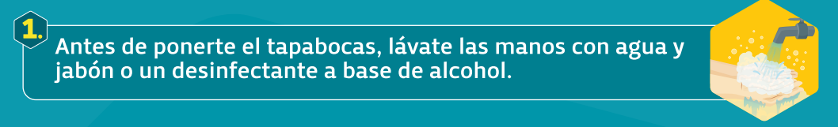







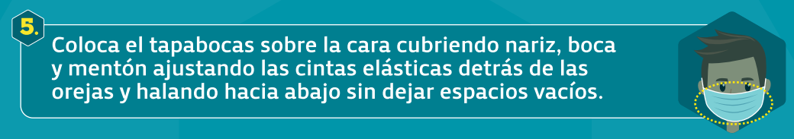

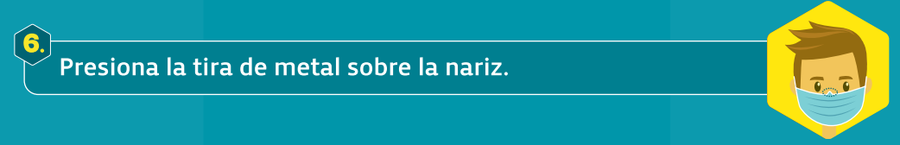











- Para promover el uso adecuado de los elementos de protección que se entreguen a los colaboradores se ubicará en lugar visible señalización e información con las indicaciones de uso, limpieza y disposición final adecuada.

3.4 Manejo de residuos

El manejo de los residuos generados en la sedes se continuará realizando de acuerdo a los lineamientos establecidos en el Plan de Saneamiento básico y el Plan de gestión integral de residuos de cada Rectoría y/o Vicerrectoría, recordando que se debe realizar adecuada separación en los puntos ecológico, los puntos de acopio deben cumplir con los lineamientos técnicos establecido, cumplir las rutas sanitarias establecidas y contar con proveedor que garantice la adecuada disposición de residuos, en caso que la sede cuente con enfermerías, primeros auxilios o consultorios el proveedor debe contar con licencia ambiental.

Para el manejo de los residuos generados productos de la emergencia por COVID-19 en las piscinas como tapabocas, guantes y otros, se deben tener en cuenta los siguientes lineamientos:

- Separar en doble bolsa de color negro residuos como tapabocas y guantes los cuales deben ir separados de los demás residuos aprovechables tales como papel, cartón, vidrio, plástico y metal desocupados y secos. Las bolsas no deben ser abiertas por el personal que realiza el reciclaje de oficio.

- Ubicar contenedores y bolsas suficientes para la separación de residuos con tapa, suficientes de acuerdo con la capacidad generada.

- Estos recipientes deben corresponder con el código de colores vigentes para disposición y separación de residuos sólidos.

- Realizar la recolección de residuos garantizando que la capacidad de almacenamiento no supere el 70% asignando en la medida de lo posible, a una sola persona el control y la disposición de estos

- Realizar la limpieza y desinfección de los contenedores.

- Se debe garantizar los elementos de protección al personal que realiza esta actividad, siempre que el personal a cargo de las labores de limpieza y desinfección termine sus labores, deberá realizar, lavado de manos.

3.5 Control de condiciones de salud de los colaboradores

Al ingreso de las instalaciones se deberá realizar medición de la temperatura por medio de termómetro laser al inicio y al final de la jornada de cada uno de los colaboradores que ingresen por día, dejando el registro en la planilla de medición.

Si al momento de la toma de temperatura esta es superior o igual a 38°C no se permitirá el ingreso y se activará el Anexo 1. Protocolo en caso sospechoso o con síntomas de COVID – 19.

3.6 Medidas que Medidas para el personal que labora en la piscina

- Utilizar los elementos de protección personal como tapabocas, alcohol glicerinado mínimo al 60%, y los demás elementos que se requieran.
- Capacitar al personal en las nuevas medidas de apertura, distanciamiento social, limpieza entre otros.
- En caso de tener fiebre deberá quedarse en casa e informar a su EPS y responsable en SSTGA.
- Mantener distancias de seguridad de dos metros entre compañeros y usuarios de la piscina.
- Evitar compartir equipos y herramientas.
- Desinfectar los objetos personales como gafas, celulares, objetos de mano, entre otros; de forma frecuente y no prestarlos.
- Cumplir con los protocolos que desde la sede se divulgan.

3.7 Medidas para los usuarios

- Utilizar el tapabocas de manera permanente cubriendo nariz y boca.
- Al ingresar al agua deberá guardar el tapabocas en una bolsa, para ser usado nuevamente una vez la persona se encuentre fuera del agua.
- Mantener un distanciamiento físico de dos metros entre persona y persona.
- Permitir la toma de temperatura al ingreso.
- Diligenciar la encuesta diaria de condiciones de salud y de condiciones especiales.
- Realizar el lavado de manos con agua potable y jabón cada tres horas, al ingresar o cuando las manos están contaminadas con secreciones respiratorias, después de toser o estornudar, antes y después de ir al baño o cuando estén visiblemente sucias. Tener en cuenta que el lavado debe durar mínimo de 20 a 30 segundos.
- Realizar el proceso de registro y desinfección al ingreso.
- Abstenerse de ingresar si presenta síntomas sospechosos de COVID-19, ha sido diagnosticado como positivo y no ha concluido el período de aislamiento requerido para superar la enfermedad o tiene síntomas de resfriado.
- Seguir las normas y recomendaciones que se le indiquen al momento de ingresar a la piscina.
- Ducharse siempre antes y después de bañarse en la piscina.

Plan de Comunicaciones

El plan de Comunicaciones se genera a partir de las orientaciones institucionales dadas en el marco de la estrategia de comunicaciones UNIMINUTO covid19, empleando las tácticas y canales para el correcto despliegue de las acciones comunicativas de acuerdo a los grupos de interés, teniendo en cuenta los lineamientos y/ o directrices legales.

PÚBLICO AL QUE VA DIRIGIDA | TACTICA | CANAL | COMUNICACIÓN INTERNA O EXTERNA | PRODUCTO COMUNICATIVO
Estudiantes Colaboradores  Profesores  Administrativos | Informar de manera oportuna a las personas que retornaran a sus actividades sobre la APP y su proceso para autodiagnóstico y el ingreso a las instalaciones | Correo electrónico | Interna | Pieza informativa con las características e indicaciones de uso sobre la App y el ingreso con a las instalaciones
Estudiantes Colaboradores  Profesores y administrativos | Informar sobre el protocolo lavado de manos | Correo electrónico  Yammer  Teams  Pantallas de TV en sede  Infografía adhesiva en áreas comunes  Sitio web  Perifoneo | Interna | Infografías adhesivas  Pieza publicitaria informativa  Guion para perifoneo sobre protocolo cada 3 horas.
Estudiantes  Colaboradores  Profesores  Administrativos | Desarrollo de un protocolo de bienvenida retorno seguro. | Correo electrónico  Sitio web  Boletín digital  Yammer  Teams  Carteleras | Interna | Pieza publicitaria
Estudiantes  Colaboradores  Profesores administrativos  Visitantes | Desarrollo de infografía sobre el uso correcto del tapabocas | Sitio web  Yammer  Teams  Pantallas de TV  Redes sociales | Interna y externa | Infografía
Estudiantes  Colaboradores  Profesores  Administrativos  Visitantes | Activar las pantallas de TV con contenido de auto cuidado, prevención y aislamiento responsable | Pantallas de TV  Yammer  Redes sociales | Interna y externa | Video clip con contenido relacionado
Estudiantes  Colaboradores  Profesores  Administrativos | Generación de contenido sobre hábitos de vida saludable  Consumo de frutas Vitamina C | Correo electrónico  Pantallas de TV  Yammer  Redes sociales | Interno y externo | Pieza publicitaria  O Video explicativo
Estudiantes  Colaboradores  Profesores  Administrativos | Con el apoyo de bienestar generar Facebook live con rutinas de ejercicio | Redes sociales | Interno y externo | Transmisiones en vivo de rutinas de ejercicio
Estudiantes  Colaboradores  Profesores  Administrativos  Comunidad en general | Comunicar sobre como el consumo de tabaco genera mayor riesgo de infección por COVID 19 | Correo electrónico  Sitio web  Yammer | Interno y externo | Infografía
Estudiantes  Colaboradores  Profesores  Administrativos | Generar capsulas informativas sobre las recomendaciones dadas desde la OMS | Yammer  Pantallas de TV | Interno | Audio Visual  Video
Estudiantes  Colaboradores  Proveedores  Visitantes | Informar sobre cómo se realizará el ingreso a las instalaciones | Sitio web  Correo electrónico  Yammer | Interno y externo | Pieza publicitaria informativa según el publico  Para proveedores con sus requisitos  Para estudiantes con sus requisitos  Colaboradores con sus requisitos
Estudiantes  Colaboradores  Profesores  Administrativos | Recomendaciones y medidas sobre movilidad  Respecto al medio de transporte. bicicleta, patineta, patines  Transporte público  Vehículo particular, moto etc | Correo electrónico  Yammer  Sitio web  Boletín digital | Interno | Infografía o piezas publicitarias  Material audiovisual
proveedores y aliados | Informar sobre las medidas que apliquen a proveedores y aliados | Correo electrónico | Externo | Comunicado

Las demás acciones comunicativas que desde cada sede se desarrollen acorde a los lineamientos y directrices dados desde las orientaciones de comunicación interna y externa contenida en el documento estrategia de comunicaciones UNIMINUTO Covid19

Seguimiento, control y monitoreo

Los Líderes de SSTGA de la Rectoría o Vicerrectoría realizarán inspecciones frecuentes a los sitios de trabajo, a fin de verificar que se cumpla con los lineamientos establecidos en este Protocolo de Bioseguridad, como mecanismo de seguimiento, monitoreo y autocontrol.

Las inspecciones se realizarán verificando los siguientes temas:

- Diligenciamiento del registro de ingreso y aforo
- Lavado permanente de manos de las personas que se encuentran en las instalaciones
- Uso correcto de tapabocas de colaboradores, contratistas y visitantes
- Uso adecuado y disposición final de EPP para colaboradores y contratistas
- Disposición final correcta de residuos
- Cumplimiento de procedimientos de limpieza y desinfección
- Cumplimiento de Programa de saneamiento básico
- Publicación en lugares visibles de las piezas informativas de:
  - Lavado de manos
  - Uso adecuado de EPP
  - Uso adecuado de tapabocas
  - Medidas de distanciamiento social
- Verificación de las hojas de seguridad de los productos químicos que se están utilizando para limpieza y desinfección.

Los Lideres SSTGA deberán programar capacitaciones al personal de servicios generales propios y contratista para la socialización de este Protocolo y del Programa de Saneamiento básico. Manteniendo los lineamientos de distanciamiento social.

En caso de incumplimiento de algunos de los lineamientos del presente Protocolo el líder SSTGA deberá informar al jefe inmediato del colaborador identificando la persona, el incumplimiento y el compromiso adquirido. El consolidado de estos reportes se entregará de forma mensual al Rector o Vicerrector para tomar las medidas que éste estime pertinente.

El área de compras diseñara un protocolo de recepción de insumos y productos químicos para la recepción, entrega interna y almacenamiento verificando la limpieza y desinfección de los mismos y, asegurando que los proveedores cumplan con los protocolos establecidos por el Ministerio de Salud y Protección Social.

Documentos o entidades de referencia

- http://www.uniminuto.edu/me-cuido-en-casa
- https://www.arlsura.com/
- https://www.cdc.gov/spanish/index.html
- https://www.ins.gov.co/Paginas/Inicio.aspx
- https://www.minsalud.gov.co/Paginas/default.aspx
- https://www.mintrabajo.gov.co/web/guest/inicio
- https://www.who.int/es
- Matriz de elementos de protección personal. Subdirección SSTGA - Uniminuto
- Matriz de requisitos legales SST. Elaborado por Subdirección SSTGA - Uniminuto
- Orientaciones de medidas preventivas y de mitigación para contener la infección respiratoria aguda por covid-19, dirigidas a la población en general. Ministerio de Salud.
- Programa de saneamiento básico. Subdirección SSTGA – Uniminuto
- Programa de seguridad química. Subdirección SSTGA – Uniminuto
- Protocolo de limpieza y desinfección para el hogar frente a emergencia COVID-19. Subdirección SSTGA – Uniminuto
- Protocolo en caso sospechoso o con síntomas de COVID-19. Subdirección SSTGA - Uniminuto
- Protocolo manejo de condiciones de salud. Subdirección SSTGA – Uniminuto
- Protocolo de bioseguridad para la recepción, entrega y manipulación de insumos y productos (proveedores). Servicios integrados- Uniminuto.
- Recomendaciones para el retorno inteligente en el sector de alimentos y bebidas ARL – SURA
- Recomendaciones para el retorno inteligente en el sector de transporte ARL - SURA
- Recomendaciones para el retorno inteligente en el sector servicios generales ARL – SURA
- Resolución 666 del 24 de abril de 2010 Ministerio de Salud y protección social.
- Resolución 1547 del 4 de septiembre de 2020 Ministerio de Salud y protección social.

